প্রেমের সাথে বার্মিংহাম থেকে
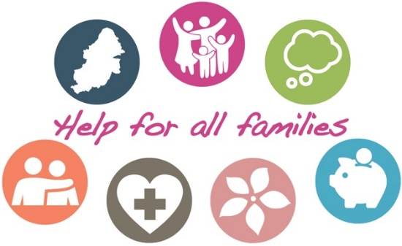

কোভিড-১৯ এবং লকডাউনের কারণে আমরা সকলেই খুবই কঠিন সময় পেরিয়েছি। অনেক পরিবারের জন্য গরমের ছুটিকালীন সময়ে পরিস্থিতি কোনও ভাবেই সহজ হয়ে যায় না এবং সেই কারণে আমরা আপনার সাহায্য করতে চাই। আমাদের পার্টনারদের সর্বাধিক ব্যবহৃত কিছু পরিষেবা এবং সাপোর্ট নিম্নবর্ণিত রয়েছে যা হয়তো জীবনকে খানিকটা সহজ করে তুলতে সাহায্য করতে পারে...
- অনলাইন পেরেন্টিং কোর্স। আমরা বার্মিংহামের প্রত্যেকটি মা-বাবার জন্য আগাম অর্থ পরিশোধ করেছি যাতে তারা যেন একটি পেরেন্টিং কোর্স অ্যাক্সেস করতে পারেন। ক্লেম করার জন্য শুধুমাত্র পৃষ্ঠার উপরে “COMMUNITY” অ্যাক্সেস কোড এন্টর করুন। গর্ভে থাকাকালীন সময় থেকে ১৯ বছর বয়সী বাচ্চাদের বাবা-মা ও কেয়ারার এবং ঠাকুরদা-ঠাকুরমাদের জন্য কোর্স উপলব্ধ আছে। শিখুন যে আপনার সন্তান কিভাবে বিকশিত হয় এবং তাদের ব্যবহার সামালানোর জন্য পরামর্শ গ্রহণ করুন।
- মানসিক স্বাস্থ্য সম্পর্কিত সহায়তা। এই কঠিন সময়ে আমাদেরকে আমাদের মানসিক স্বাস্থ্যের দেখাশোনা করতে হবে। ১১ থেকে ২৫ বছর বয়সী তরুণ-তরুণীদের জন্য Kooth-এ ফোরম ও গাইড এবং পরামর্শ উপলব্ধ আছে। যদি আপনার ০ থেকে ২৫ বছর বয়সী বাচ্চার সাহায্যের প্রয়োজন হয় তাহলে 0207 841 4470 নম্বরে কল করে Pause-এর সঙ্গে যোগাযোগ করুন অথবা তাদেরকে ইমেইল পাঠান। 0121 262 3555 নম্বরে কল করে প্রাপ্তবয়স্করা MIND থেকে সহায়তা গ্রহণ করতে পারেন।অথবা জরুরি সাহায্যের জন্য 0300 300 0099 নম্বরে Forward Thinking Birmingham কে কল করুন।
- আর্থিক সহায়তা। যদি আপনি আপনার চাকরি হারিয়েছেন অথবা খাবার কেনা বা ভাড়া পরিশোধ করা আপনার জন্য মুশকিল হয়ে উঠেছে তাহলে এমন সকল পরিষেবা আছে যারা আপনার সাহায্য করতে পারে। যদি আপনি সঙ্কটে রয়েছেন এবং আপনার খাবার বা জ্বালানী বা মৌলিক ঘরোয়া সরঞ্জামের প্রয়োজন হয় তাহলে Local welfare provision-এর সাহায্য আপনার অনেক উপকার হতে পারে। ভাড়ার ক্ষেত্রে হয়তো Discretionary Housing Payments সাহায্য করতে পারে। এবং আপনার সাহায্য করার জন্য বার্মিংহাম জুড়ে ফুড ব্যাঙ্ক আছে।
- ঘরোয়া সহিংসতা। ঘরোয়া সহিংসতায় প্রভাবিত মহিলাদের এবং বাচ্চাদের ক্ষেত্রে অনুগ্রহ করে নির্দেশনা দেখুন অথবা গোপনীয়ভাবে Birmingham and Solihull Women’s Aid-এর সঙ্গে যোগাযোগ করুন। পুরুষদের ক্ষেত্রে অনুগ্রহ করে Respect-এর সঙ্গে যোগাযোগ করুন।
- ড্রাগ বা অ্যালকোহল নিয়ে সমস্যা। Staying Free (স্টেয়িং ফ্রি) নামক একটি নতুন ও স্বতন্ত্র অ্যাপ অ্যান্ড্রয়েড বা অ্যাপেলে উপলব্ধ আছে। আগাম পরিশোধিত অ্যাক্সেস গ্রহণ করার জন্য “birmingham11” কোড ব্যবহার করুন। কারোর সঙ্গে কথা বলার জন্য Change Grow Live কে কল করুন।
- শোক সম্পর্কিত সহায়তা। এখন কোনও প্রিয়জনকে হারানোর খুবই খারাপ সময় - 0121 687 8010 নম্বরে কল করে বা Cruse কর্তৃক আপনি সহায়তা গ্রহণ করতে পারেন।
- পরিবারদের জন্য আর্লি হেলপ। যদি আপনার পরিবারে কারোর সরকারী পরিষেবা বা কমিউনিটি গ্রুপদের থেকে আরও সাহায্যের প্রয়োজন আছে তাহলে অনুগ্রহ করে আমাদের ভলান্টারি সেক্টর লোকাল লিডদের সঙ্গে যোগাযোগ করুন। আমাদের দশটি শাখা আছে যা আপনাকে শহর জুড়ে সাহায্যের সঙ্গে কনেক্ট করতে পারে।
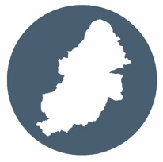
যদি আপনি কোনও শিশুর বিষয়ে উদ্বিগ্ন আছেন তাহলে অনুগ্রহ করে 0121 303 1888 নম্বরে বার্মিংহামস চিল্ড্রেনস অ্যাডভাইস অ্যান্ড সাপোর্ট সার্ভিসকে কল করুন। শিশু নির্যাতন সহ কোনও জরুরি অবস্থায় 999 নম্বরে পুলিশের সঙ্গে যোগাযোগ করুন। আপনি পুলিশের সঙ্গে চ্যাট ও করতে পারেন

